重要热带病传播入侵媒介及病原体生物学特性研究平台

组员名单：
16214279 杜盈仪
16214296 洪佳欣
16214299 胡琪滢
16214346 聂照昌
16214353 司季雨
16214347 欧文杰

中山大学
2016年9月
目录
第一章 需求分析 3
1.1问题陈述 3
1.2用例析取 9
1.3用例规约 10
1.4补充规约 15
1.5术语表 17
第二章 架构设计 19
2.1 描述架构 19
2.2 关键抽象 19

第一章 需求分析

1.1问题陈述
    - 概述
建立本网站的主要目的在于：
- 展示项目的实时进展与成果；
- 构建在线组学数据库，供项目组成员使用。
    - 网站整体介绍

1. 用户角色划分
网站需将用户划分为超级管理员，管理员，实验室用户，注册用户，以及匿名用户。
2. 网站语言
网站需支持中文、英文两种语言切换。
    - 网站板块介绍
本网站主要由以下10个板块构成，分别为：
- 首页；
- 关于项目；
- 研究团队；
- 新闻动态；
- 通知公告；
- 项目进展；
- 发表文章；
- 学术交流；
- 数据/工具；
- 数据分析。

1.首页
如图1所示，首页顶端的内容包括：项目图标、项目名称、板块导航拦（在其他所有板块的页面中，都须在顶部展示这3项内容）。
首页的主体部分是项目的文字介绍。首页的右侧边栏包含新闻动态、通知公告，以及合作单位图标。其中，新闻动态和通知公告分别显示“新闻动态”板块以及“通知公告”板块中最新的三个条目的标题（链接），同时需包含一个“更多”字样的图标，并链接至“新闻动态”以及“通知公告”板块的目录页。
首页的底部包含三项内容：相关链接（一些生物数据库的链接）、作者/版权信息，以及推广公众号的二维码。
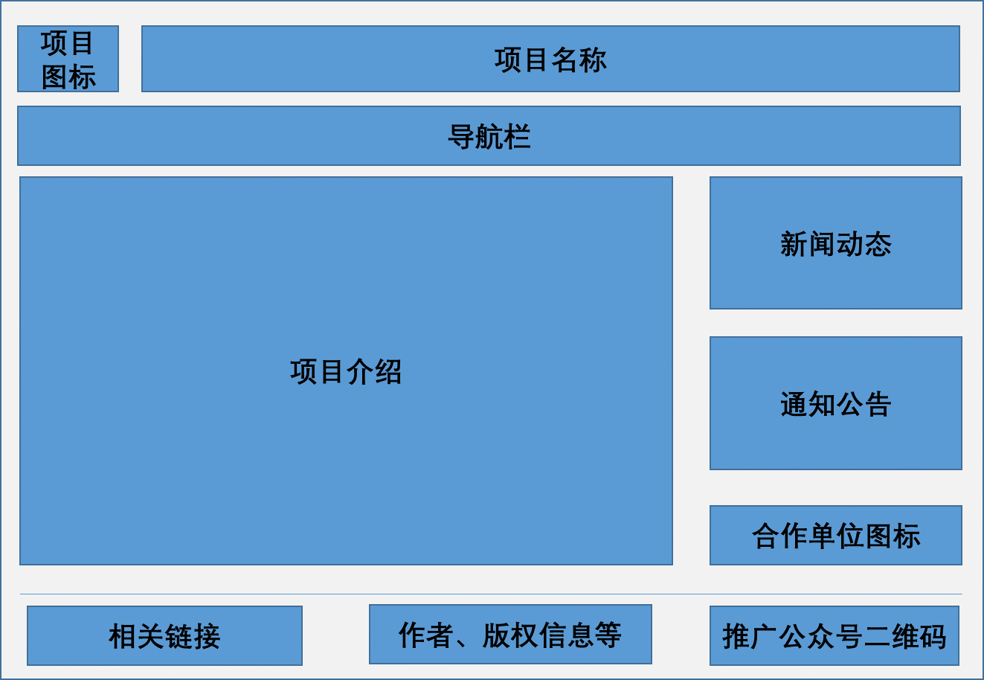
图1 “首页”板块样式
2. 关于项目
如图2所示，此板块的左侧边栏中包含一个两级的目录，其中第一级标题是生物分类的名称，第二级标题是生物物种的名称。
点击任一物种的名称时，板块的右侧主体部分需依次罗列以下内容：
- 基本信息介绍（文字+图片）；
- 项目进展（此处仅展示简短的概要，并提供链接，可跳转至“项目进展”板块中该物种对应的项目进展详情）；
- 相关数据库（提供链接，可跳转至“数据/工具”板块中该物种对应的数据库）；
- 项目组发表的文章（仅需提供链接，可直接跳转至该文章在外网上的页面，如pubmed网站等）。
- 相关文章（罗列该物种对应的相关文章，并提供链接，可直接跳转至该文章在外网上的详情页面）。
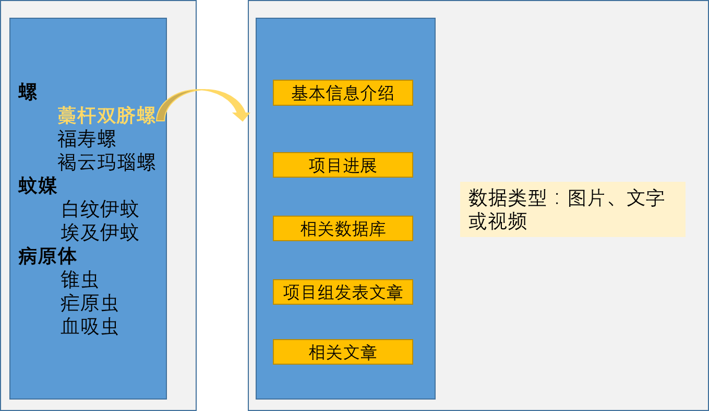
图2 “关于项目”板块样式
3. 研究团队
如图3所示，此板块的左侧边栏包含一个两级目录和一个三级目录。其中，上方的两级目录的一级标题是“主要负责团队”，二级标题是该团队4位成员的姓名；而对于下方的三级目录，一级标题是“参与团队”，二级标题是不同团队的名称，三级标题是各团队成员的姓名。
点击“主要负责团队”或各参与团队的名称时，板块的右侧主体部分需依次罗列以下内容：
- 团队简介；
- 研究方向；
- 课题任务；
- 受本项目支持发表的文章（需罗列所有文章的标题，并提供链接，可直接跳转至文章在外网上的详情页面）。
点击团队成员的姓名时，板块的右侧主体部分需以文字和图片的形式，展示该成员的简介、研究方向、研究成果等内容。
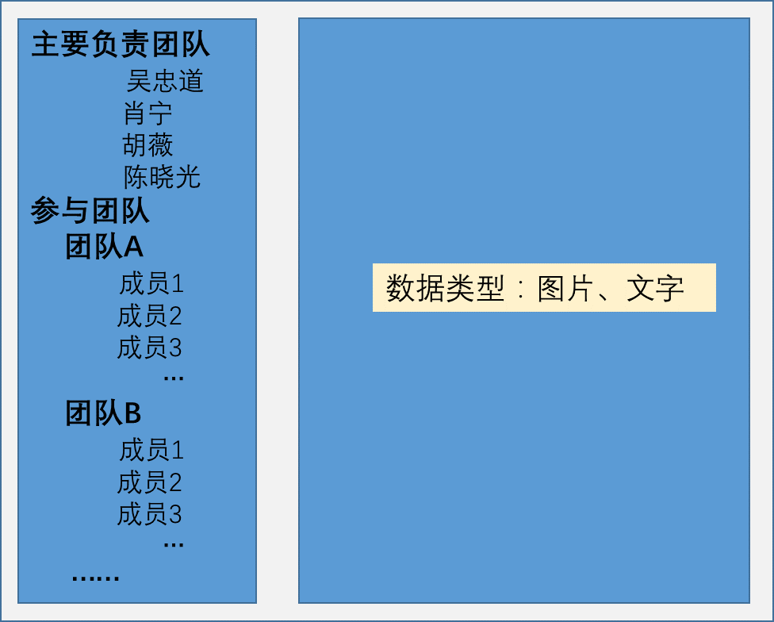
图3“研究团队”板块样式
- 新闻动态
如图4与图5所示，此板块包含2种页面，分别为目录页与详情页。目录页（图4）按发布日期从晚到早，罗列新闻动态条目，每个条目包含标题与发布日期。其中，标题提供链接，可跳转至该新闻动态的详情页。详情页（图5）包含新闻动态的标题以及具体内容。
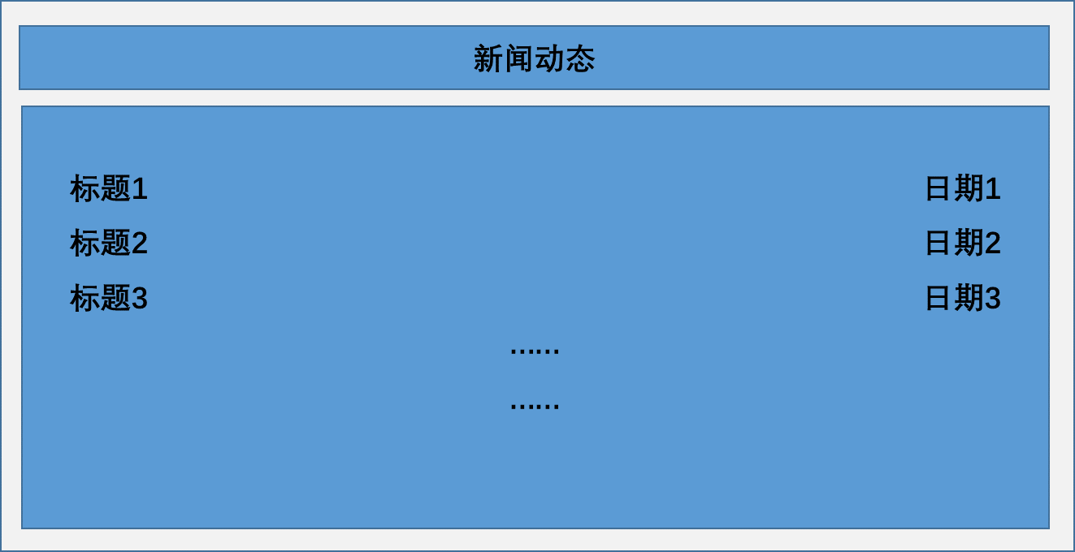
图4“新闻动态”板块样式（目录页）
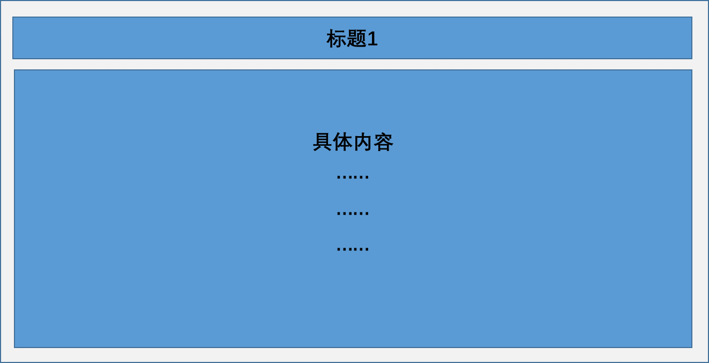
图5“新闻动态”板块样式（详情页）
- 通知公告
此板块的样式与“新闻动态”板块完全一致，包含目录页与详情页。目录页罗列通知公告条目，每个条目包含标题与发布日期。其中，标题提供链接，可跳转至该通知公告的详情页。详情页包含通知公告的标题以及具体内容。
- 项目进展
如图6所示，此板块的左侧边栏与“关于项目”板块的左侧边栏样式、内容完全一致。当点击某一物种的名称（即目录的二级标题）时，板块的右侧主体部分以文字、图片、链接等形式展示与该物种相关的项目进展。
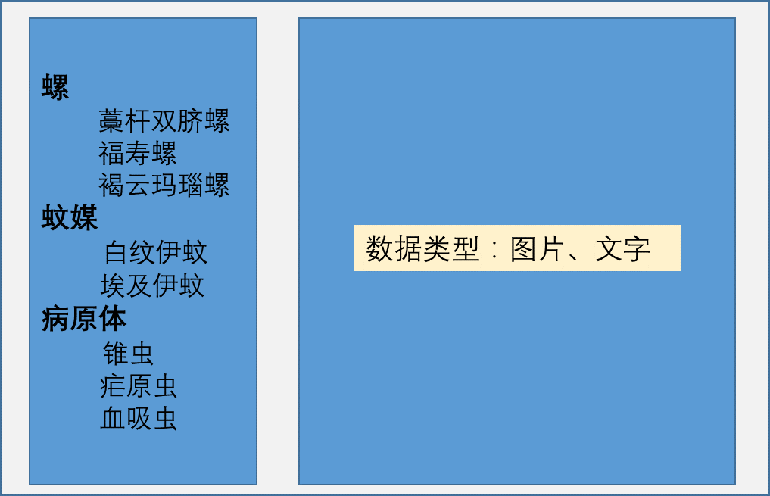
图6“项目进展”板块样式
7. 发表文章
如图7所示，将项目组已发表的文章按照发布年份的顺序，依次以条目的形式进行罗列。每个条目包含文章的序号、标题以及作者等信息。其中，文章标题上附带链接，可直接跳转至该文章在外网上的详情页面。
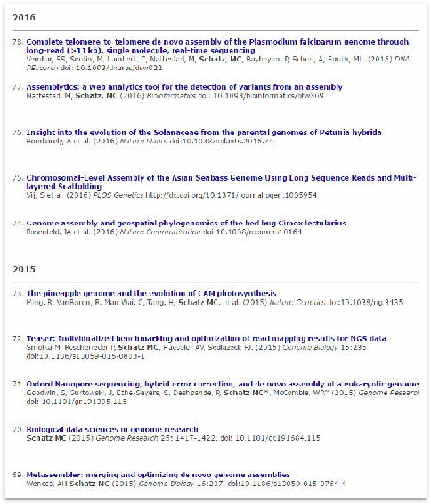
图7“发表文章”板块样式
8. 学术交流
如图8所示，此板块的左侧边栏中包含一个两级的目录，其中第一级标题是学术会议召开的年份（按从晚到早的顺序排列），第二级标题是学术会议的名称。
当点击学术会议的名称时，板块的右侧主体部分需以文字、图片、视频的形式，展示的该学术会议的详情与报导。
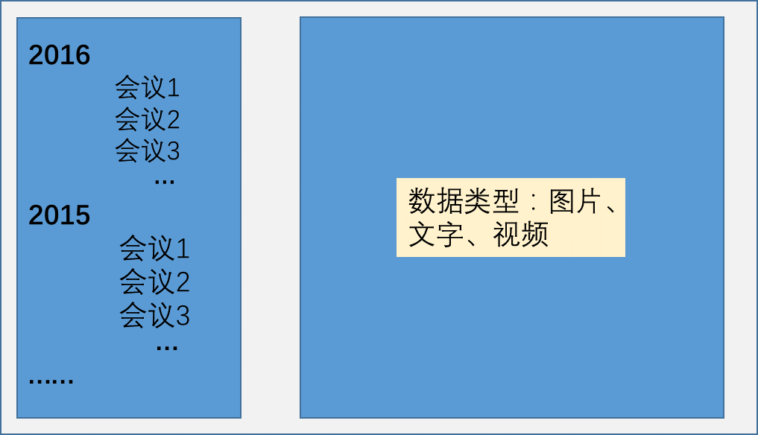
图8“学术交流”板块样式
9.数据/工具
此板块包含三项内容：
- 项目组团队数据共享（包括项目组使用的源数据链接，项目组进行数据分析后得到的结果，项目组公开发表的文章涉及到的可共享的数据的链接）；
- 站外数据库（商业化数据库）链接；
- 常用分析工具链接
如图9所示，此板块的左侧边栏中包含三个链接，分别为“团队数据共享”、“站外数据库”以及“常用分析工具”。当点击其中任一链接时，此板块右侧的主体部分应显示对应的文字和链接。
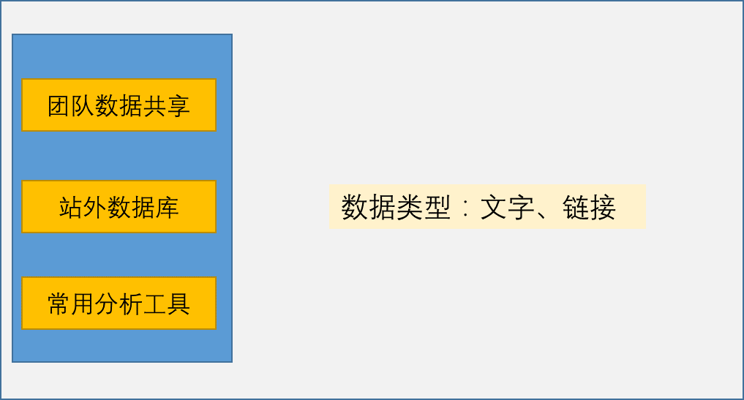
图9“数据/工具”板块样式

1.2用例析取
根据对问题陈述的分析，我们得到的重要热带病传播入侵媒介及病原体生物学特性研究平台用例析取如图10所示。
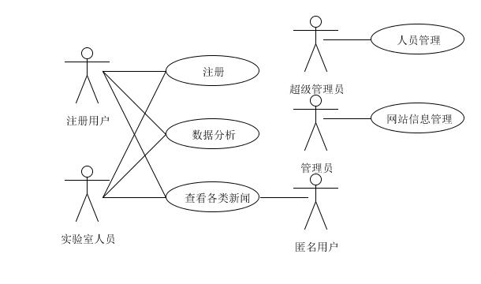
图10重要热带病传播入侵媒介及病原体生物学特性研究平台用例图

1.3用例规约

1.3.1查看各类新闻
- 简要说明
本用例允许匿名用户，实验室用户和注册用户查看各类新闻。
- 参与者
匿名用户，注册用户，实验室用户
- 事件流
- 基本事件流
用例开始于用户查看各类新闻。
- 用户打开网站首页，首页右侧包括新闻动态的三个最新标题；
- 用户可以提供所需要的信息，将执行下面一条子事件流：
如果用户选择任一标题（三个之一）的链接，浏览该条新闻详情子事件流将被执行；
如果用户需要查看更多新闻信息，选择“更多”，浏览新闻动态板块的目录页子事件流将被执行；
- 浏览新闻详情
- 系统链接至用户选择的新闻的详情页，详情页包括新闻标题和具体内容；
- 用户浏览内容。
- 浏览新闻板块的目录页
- 系统链接至新闻动态板块，目录页按发布日期从晚到早，罗列新闻动态条目；
- 用户从目录页中选择一条新闻，点击标题；
- 一旦用户选择了一条新闻，系统跳转至新闻详情，执行浏览新闻详情子事件流。
- 后备事件流
- 未找到想看的新闻
如果在浏览新闻板块得目录页时，用户仍然找不到想看的新闻，用户选择返回，系统链接回首页。
- 特殊需求
无。
- 前置条件
本用例开始前，网页已有新闻动态存在。
- 后置条件
如果用例成功，用户可查看新闻动态。
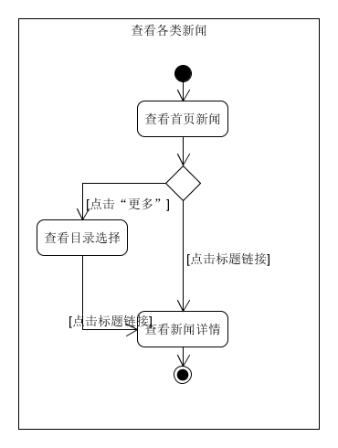
图11 查看各类新闻活动图

1.3.2 网站信息管理
- 简要说明
本用例允许管理员管理网站信息，网站信息主要为新闻。管理员可以上传新闻，修改或删除已存在新闻，置顶新闻。系统置顶管理员最新上传的三个新闻。
- 参与者
管理员。
- 事件流
- 基本事件流
用例开始于管理员上传新闻，或删除已存在新闻。
- 管理员打开网站信息管理页
- 管理员选择要进行哪类操作后，以下一条子事件流将被执行
如果选择的是“上传新闻”，上传新闻子事件流将被执行
如果选择的是“修改新闻”，修改新闻事件流将被执行
如果选择的是“删除新闻”，删除新闻子事件流将被执行
如果选择的是“置顶新闻”，置顶新闻子事件流将被执行
- 上传新闻
- 管理员点击上传新闻按钮后，进入新闻编辑页面
- 管理员填写新闻题目和新闻具体内容，两项为必填项
- 管理员上传新闻图片，此项为选填项
- 填写完毕后，管理员点击保存按钮，系统将该新闻保存至数据库，并自动添加时间到该条目中
- 修改新闻
- 管理员从已存在的新闻中选择要修改的新闻，点击修改按钮
- 管理员修改新闻题目或内容，或上传图片
- 修改完毕后，管理员点击保存按钮，系统更新数据库该新闻条目
- 删除新闻
- 管理员从已存在的新闻中选择要删除的新闻，点击删除按钮
- 管理员确定删除
- 数据库中删除该新闻条目
- 置顶新闻
- 管理员从已存在的新闻中选择要置顶的新闻，点击置顶按钮
- 系统置顶该条新闻，并在首页新闻动态栏目展示该新闻题目
- 后备事件流
- 保存新闻
点击保存新闻时，必填项新闻标题和内容必须填写，否则会弹出不能保存的提示框。
- 置顶新闻
若管理员未选择要置顶的新闻，系统自动置顶最新上传或修改新闻，并在首页展示。
- 特殊需求
无。
- 前置条件
本用例开始前管理员已经以管理员身份登录进系统。
- 后置条件
如果用例成功，新闻被上传，修改，删除，置顶。否则系统状态不变
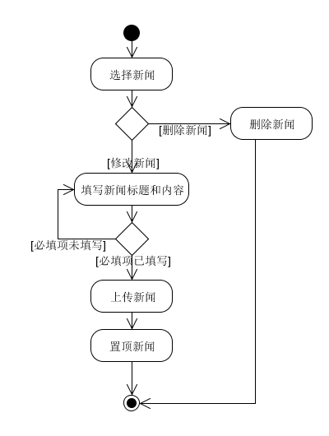
图12 网站信息管理活动图

1.3.3人员管理
- 简要说明
本用例描述超级管理员如何对管理员，实验室用户，注册用户以及匿名用户执行管理。
- 参与者
超级管理员
- 事件流
- 基本事件流
用例开始于超级管理员执行人员管理。
- 系统要求超级管理员选择要执行的操作，包括修改管理员，同意或拒绝用户注册；
- 超级管理员可以提供所需要的信息，将执行下面一条子事件流：
如果超级管理员选择添加管理员，则添加管理员子事件流将被执行；
如果超级管理员选择删除管理员，则删除管理员子事件流将被执行；
如果超级管理员选择同意或拒绝用户注册，则同意或拒绝用户注册子事件流将被执行；
- 添加管理员
- 系统显示当前所有管理员的列表，并提示超级管理员输入要添加的管理员信息；
- 超级管理员填写新增管理员的用户名；
- 一旦超级管理员点击提交，系统将承认新增的管理员。
- 删除管理员
- 系统显示当前所有管理员的列表，并提示超级管理员选择要删除的管理员；
- 超级管理员从列表中选择出要删除的管理员；
- 一旦超级管理员点击提交，系统将承认删除被选中的管理员。
- 同意或拒绝用户注册
- 系统从用户注册系统中获取用户申请注册的列表，显示给超级管理员；
- 超级管理员可点击同意或者拒绝该用户的注册申请；
- 一旦超级管理员决定了注册申请信息，系统就将同意注册的用户加入用户数据库中。
- 后备事件流
- 特殊需求
无。
- 前置条件
本用例开始前，超级管理员已经以其身份登录网站。
- 后置条件
如果用例成功，超级管理员可以执行人员管理。
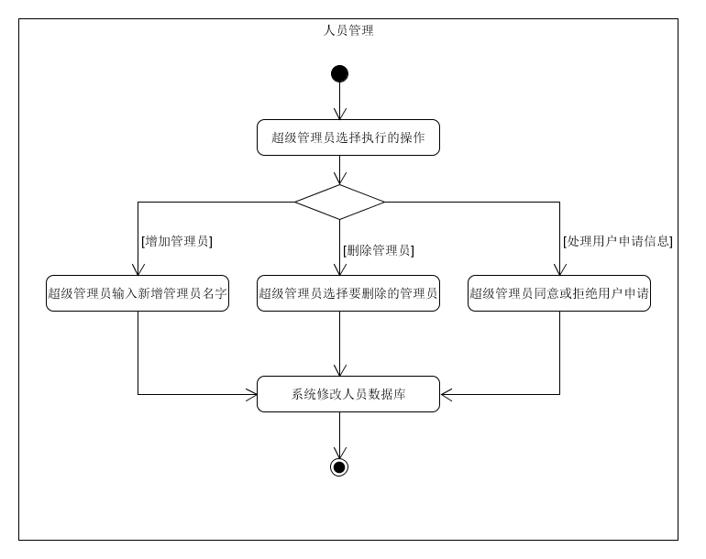
图13 人员管理活动图

1.4补充规约
本部分内容包括一些全局性的功能需求，非功能性需求和设计约束等。
- 目标
本文档的目的是定义本网站的需求。本补充规约列出了不便于在用例模型的用例中获取的系统需求。补充规约和用例模型一起记录关于网站的一整套需求。

- 范围
1) 本补充规约适用于本网站，将要由学习面向对象软件分析与设计的学生开发。
2) 本规约除定义了在许多用例中所共有的功能性需求以外，还定义了网站的非功能性需求，例如：可靠性、可用性、性能和可支持性等。（功能性需求在用例规约中定义。）

- 功能
1) 多个用户必须能同时对网站执行操作。
2) 匿名用户可以查看新闻动态
3) 注册用户及实验室人员可以注册、进行数据分析及查看新闻动态
4) 超级管理员可以进行对使用网站的所有用户进行人员管理
5) 管理员可以进行网站信息管理
6) 多个用户必须能同时对网站执行操作。

- 可行性
网站应与Windows 7/8/10 兼容。

- 可靠性
网站提供提供7×24小时不间断服务。保证用户登录/注册、查看新闻动态、数据分析等功能的正常运行。

- 性能
1) 在任意既定时刻，系统最多可支持 3000 名用户同时使用本网站来完成对数据库的操作，并最多可支持 1000 名用户同时使用本地服务器。
2) 系统将能在十秒钟内响应用户对数据库的访问，包括登录/注册、查看新闻等。
3) 系统必须能够在2分钟内完成所有事务的 80%。

- 可支持性
无

- 安全性
系统具有超级管理员、管理员、实验室人员、注册用户、匿名用户五种角色，各角色具有不同的操作权限，角色只能在各自允许的权限范围内使用相应的功能：
- 只有超级管理员可以进行网站的人员管理；
- 只有管理员可以进行网站信息管理；
- 匿名用户只能查看新闻动态，而注册用户和实验室人员登录系统时，须输入用户名和密码进行身份验证，其可以实现的功能包括注册、数据分析、查看新闻动态。

- 设计约束
本网站通过共享数据库方式来获取实验的最新进展等

1.5术语表
1. 简介
这份文档是用来对一些术语进行定义的，同时将用例说明或其他文档中读者不太熟悉的术语进行解释性的描述。通常来说，这份文档对一些数据信息进行一些定义，从而使得用例说明和其他的文档显得简洁易懂。

2. 定义
- 重要热带病传播入侵媒介及病原体生物学特性研究平台
展示重要热带病传播入侵媒介及病原体生物学特性相关信息（新闻、数据等）的网站，即本次开发任务，下文所称的本网站均指该研究平台。

- 超级管理员
设定网站人员，是管理网站中除匿名用户外所有用户的使用权限的人。

- 管理员
由网站设定，负责更新网站信息的人。

- 注册
其他用户区别于匿名用户的功能，用户可完成注册操作成为实验室人员或注册用户。

- 实验室人员
使用注册权限，能查看新闻动态、数据分析，并开展实验的人。

- 注册用户
使用注册权限，能查看新闻动态、数据分析的人。

- 匿名用户
不能使用注册功能，只能查看新闻动态的人。

- 人员管理
超级管理员修改除了匿名用户以外其他用户对网站内容的使用权限的操作。

- 新闻动态
展示相关实验信息及相关新闻的模块

- 数据分析
包括实验的结果及相关信息、使用的数据集/工具及发表的相关文章等模块。

- 网站信息
包括新闻动态、数据分析以及网站中通知公告等模块。

第二章 架构设计

2.1 描述架构
建立本网站的过程中采用的是MVC结构，该结构分为三层，分别是表现层，控制层和数据层。其中表现层用来显示数据，控制层处理输入（写入数据库记录），数据层用来存取数据库记录。
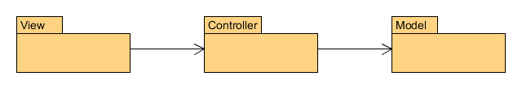
图14 重要热带病传播入侵媒介及病原体生物学特性研究平台架构图

2.2 关键抽象
建立本网站将通过下面的几个关键抽象的类来实现，分别包括实现五个用户角色的SuperAdministrator、Administrator、LabUser、RegisteredUser、Vistor以及注册、网络信息、新闻、数据、人员管理功能的Login、WebInfoManagement、NewsManagement、DataAnalysis、UserManagerment。
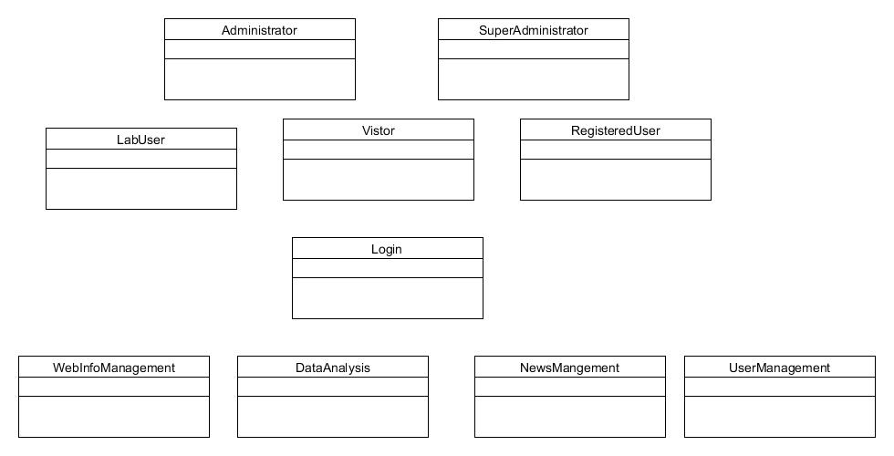
图15 重要热带病传播入侵媒介及病原体生物学特性研究平台关键抽象
- 用例分析

3.1 查看各类新闻的类的析取

3.1.1 查找类
根据“查看各类新闻”的用例分析，找到两个边界类，一个控制类，五个实体类。由于实验室用户类、注册用户类和访客类都可以执行“查看各类新闻”这一用例，因此使用一个User类来作为实验室用户类、注册用户类和访客类这三个类的父类。
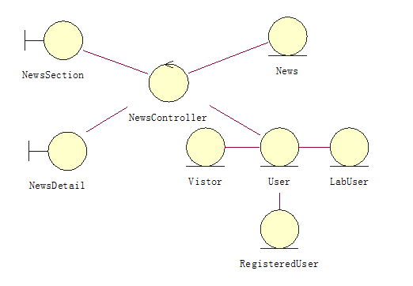
图16 查看各类新闻用例的分析类

3.1.2 分配用例行为
根据“查看各类新闻”的事件流，指定类的任务，得到的时序图如下所示。
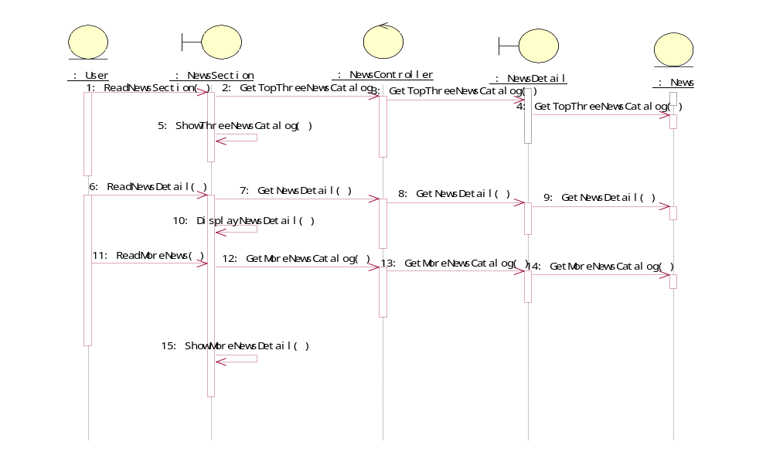
图17 查看各类新闻用例的时序图

3.1.3 描述分析类

图xxx

3.2 网站信息管理的类的析取

3.2.1 查找类
根据“网站信息管理”的用例分析，找到一个边界类，一个控制类，两个实体类。边界类ManageInformation是管理员(Actor)与网站信息管理（用例）之间的交互情况。控制类InfoManagementController描述该用例中的事件流，如上传新闻，编辑新闻，删除新闻，置顶新闻等事件。实体类News和Administrator分别用于存储新闻和管理员的信息。

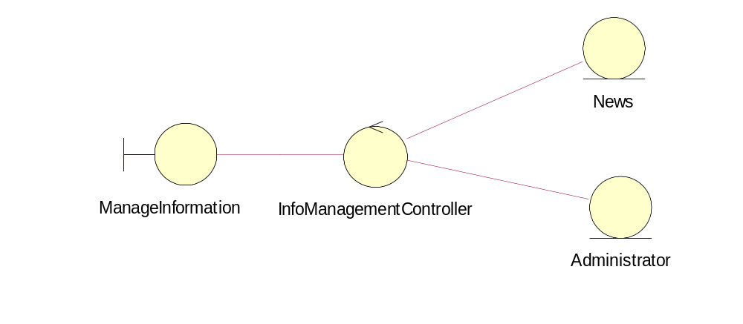

图18网站信息管理用例的分析类

3.2.2 分配用例行为
根据“人员管理”的事件流，指定类的任务，得到的时序图如下所示。

图XX：人员管理用例的时序图

图xxx

3.3 人员管理的类的析取

3.3.1 查找类
根据“人员管理”的用例分析，找到两个边界类，一个控制类，两个实体类。UserManage类是针对超级管理员有增加新的管理员，删除现有用户或修改用户权限三个功能的实现，两个边界类分别对应超级管理员和人员数据库的实体类。

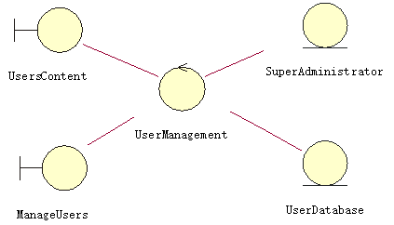

图XX 人员管理用例的分析类

3.3.2 分配用例行为
根据“人员管理”的事件流，指定类的任务，得到的时序图如下所示。

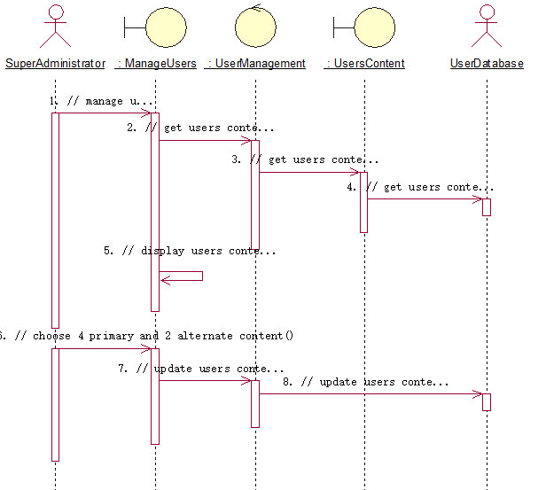

图XX：人员管理用例的时序图

3.4平台总的类的析取
经过分析，三个用例的类总共有17个，其中控制类3个，边界类5个，实体类9个；其中，类News在用例“网站信息管理”和用例“查看各类新闻”中各出现一次，其他类均只出现一次。因此，合并后的类图如图xx所示。

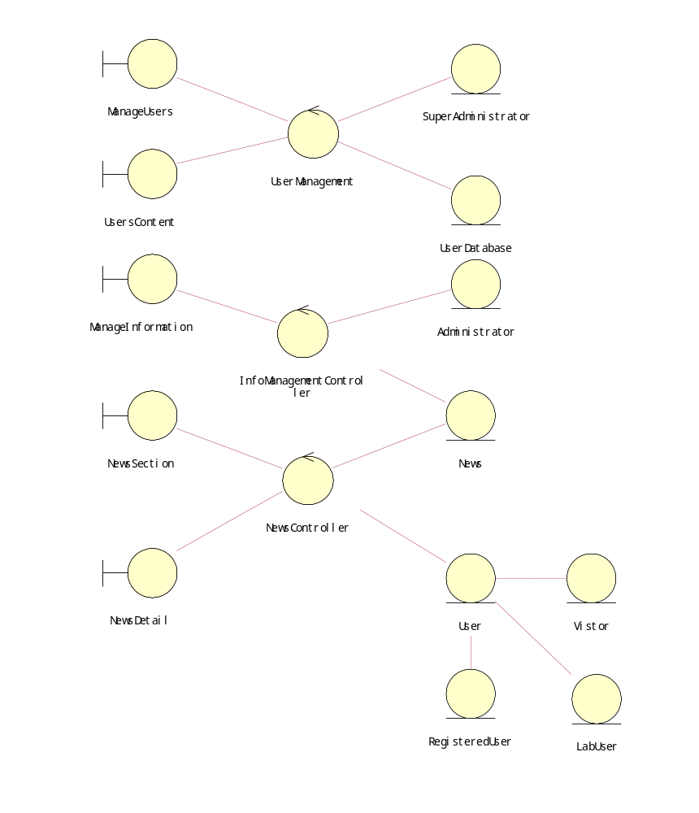

图xxx

3.5分析机制

经过类整合之后，对得到的类进行机制的分析，得到以下表格。
分析类 | 分析机制
User | Persistency, Security
Vistor | Persistency, Security
LabUser | Persistency, Security
RegisteredUser | Persistency, Security
Administrator | Persistency, Security
SuperAdministrator | Persistency, Security
UserDatabase | Persistency, Security
News | Persistency, Security
UsersContent | Persistency, Legacy Interface
ManageUsers | Persistency, Legacy Interface
ManageInfomation | Persistency, Legacy Interface
NewSection | Persistency, Legacy Interface
NewsDetail | Persistency, Legacy Interface
UserManagement | Distribution
InfoManagementController | Distribution
NewsController | Distribution

第四章 子系统及其接口设计

4.1 确定设计类
通过对用例的分析，将分析类中的User类进行细分，分为注册用户类（RegisteredUser），实验用户类（LabUser）和匿名用户类（Vistor）三个；其次，分析类中的UserDatabase类进行细分，分为管理员类（Administrator），实验用户类（LabUser）和注册用户类（RegisteredUser）。对类进行合并后，得到图26所示的设计类图。
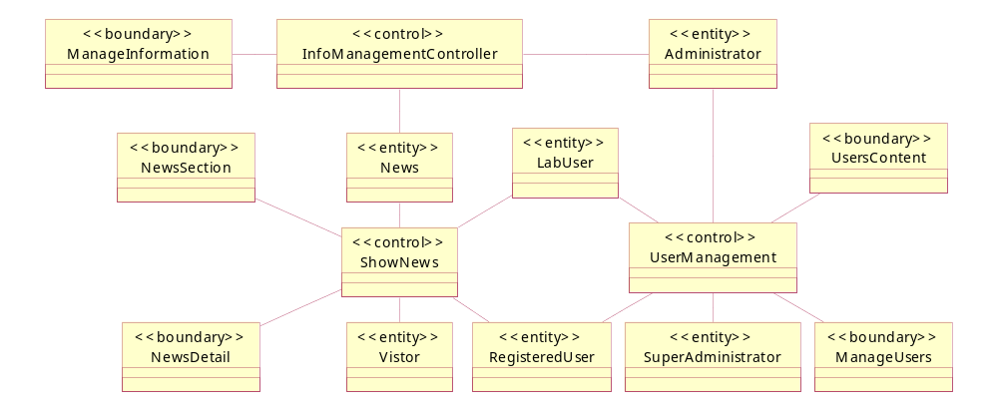

图26 设计类图

4.2 子系统设计

4.2.1 查看新闻子系统的设计
通过分析与设计，类ShowNews、NewsDetail和NewsSection构成查看新闻（ReadNews）的子系统，与INewsSystem接口相关联，提供GetNewsDetail，GetList和GetTop3功能。
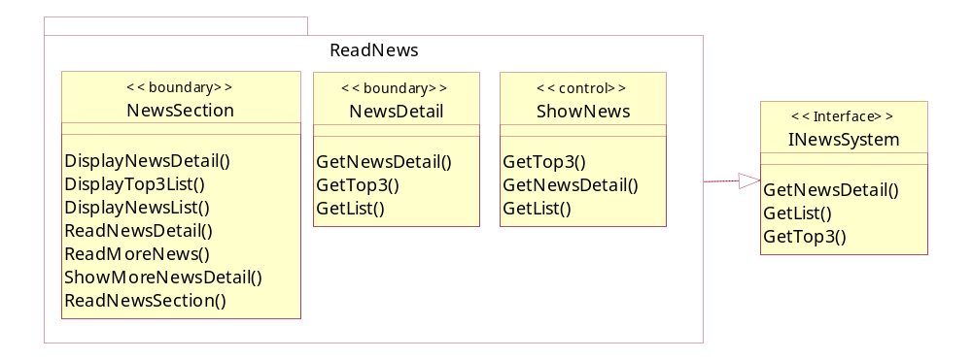

图27 查看新闻子系统的设计

4.2.2 网站信息管理子系统的设计
网站信息管理子系统包含MangeInformation和InfoManagementController类，与IManageInformation接口相关联，提供了DisplayNewsList，ModifyNews,DeleteNews和DisplayTop3List等功能。如图28所示
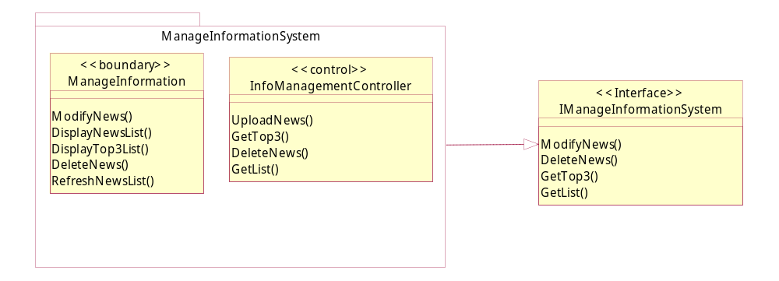
图28 网站信息管理子系统的设计

4.2.3 人员管理子系统的设计
人员管理子系统包含UserContent，ManageUsers和UserManage类，与IUserManager接口相关联，提供了QueryUser和InsertUser等功能。如图29所示
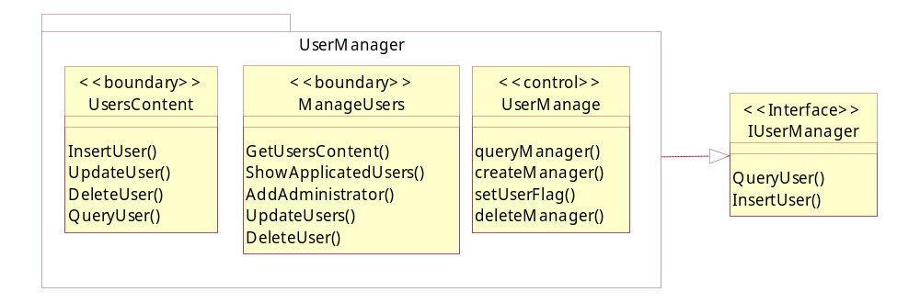
图29 人员管理子系统的设计

4.3 子系统接口设计
通过分析每一个子系统的类，将子系统能够提供给外部的功能作为该子系统的接口，并汇总三个子系统及其接口得到下图。
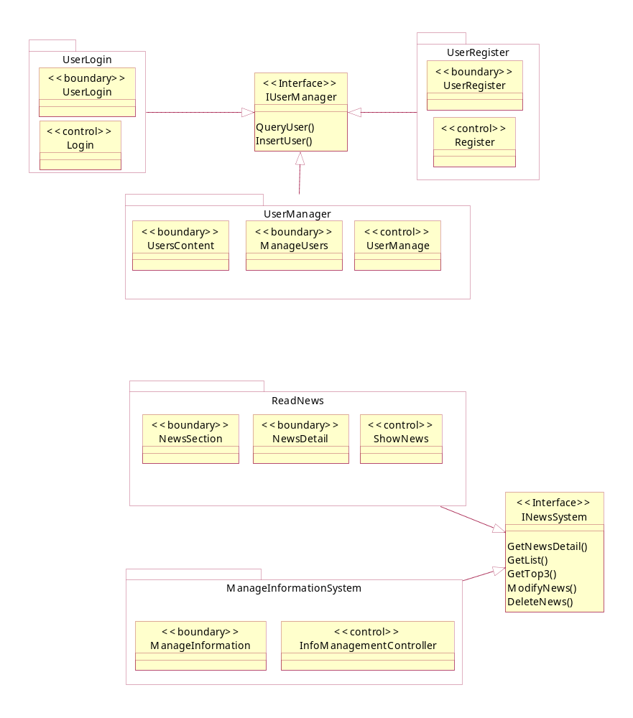
图30 子系统及其接口

4.3 子系统和接口

